Приложение 3
Диагностические материалы

3.1 Диагностические материалы для первого года обучения

3.1.1 Тест по теме «Устройство столярного верстака»

Напиши названия основных частей верстака 1._______________
2._______________
3____________
4____________

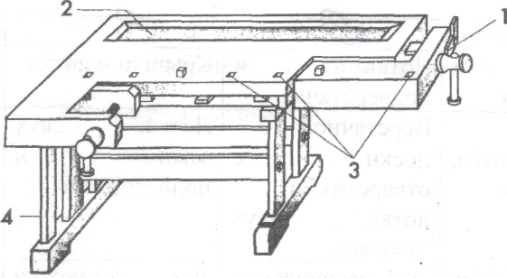

Напиши название пиломатериалов. 1._______________
2._______________
3._______________
4.________________
5._________________
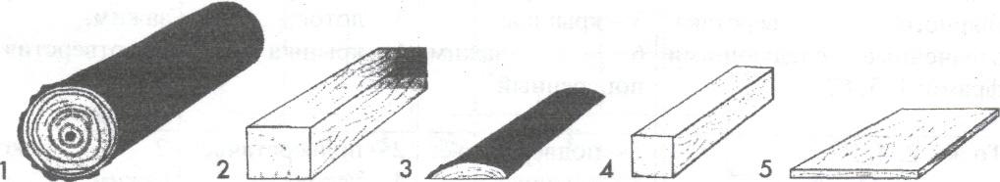

3.1.2 Тесты по теме: «Разметка»
1. Разметка это-...
- Нахождение значений физических величин с помощью
приборов и измерительных инструментов.
- Нанесение на заготовку точек и линий, указывающих места и
границы обработки.
2. Из каких частей состоит рейсмус?
- Колодка, перо, иголка.
- Колодка, рейка, шпилька.
- Колодка, рейка, иголка.
3. Из каких деталей состоит угольник?
- Рейка, стык, колодка.
- Перо, стык, колодка.
- Перо, колодка.
4. С какой стороны нужно начинать разметку?
- С лицевой.
- С изнаночной.
- С любой.
5. Для чего нужен шаблон?
- Для копирования деталей.
- Для сокращения времени разметки большого количества
различных деталей.
- Для сокращения времени разметки большого количества
одинаковых деталей.
6. Какой инструмент не относится к столярной разметке?
- Линейка.
- Рейсмус.
- шило.
- Угломер.
7. Для чего нужен рейсмус?
- Для проверки прямых углов.
- Для определения размеров и откладывание их на заготовке.
- Для нанесения разметочных линий на заготовку.
8. Какая часть заготовки является базовой?
- Лицевая сторона.
- Изнаночная сторона
- Любая сторона.
- Боковая сторона.
- Ровный край заготовки или прямая линия.
9. Зачем нужен припуск при грубой обработке заготовки?
- Для улучшенной обработки заготовки.
- Для снятия менее грубым инструментом.
- Для того и другого.
- Какое из этих положений карандаша будет правильным?




3.1.3 Тест по теме: «Строгание древесины»

Вопрос | Варианты ответа
1 . Какой инструмент применяют для строгания? | Шерхебель, рубанок | Рубанок | Шерхебель
2. Из каких основных частей состоит рубанок? | Рожок колодка и резец (нож) | Рожок, колодка, резец (нож) и клин | Клин, колодка и рожок
3. Как называются детали рубанка, обозначенные на рисунке цифрами 1,3? | 1 - резец (нож); 3 - рожок | 1 - колодка; 3 - рожок | 1 - колодка; 3 - клин
4. То же: 2, 4?  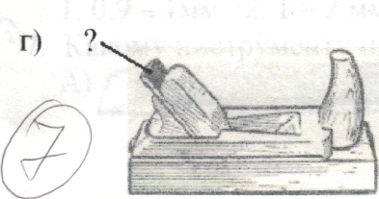 | 2 - резец (нож); 4 — рожок | 2 - колодка; 4 - рожок | 2 - колодка; 4 -клин

3.1.4 Тест по теме «Пиление древесины»

Вопрос
1. Для чего служат пазухи между
зубьями пилы?

2.в чем отличаются друг
от друга пилы
продольного,
поперечного и
смешанного пиления?
Для сбора и удаления опилок

Формой зубьев
Для удобства заточки зубьев

Величиной зубьев
Для разводки
зубьев

Видом заточки зубьев

3. Как называется операция разрезания древесины пилой?

4. Что является общей основной частью любой пилы?
Разделкой

Ручка
Раскроем

Металическое полотно
Пилением

Тетива

5. На каком рисунке изображено полотно продольной пилы?




6. На каком рисунке изображено полотно поперечной пилы?



7. На каком рисунке изображена:

А) Двуручная а) б)
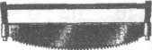

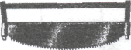
Б) Лучковая
а) б)

8) Сколько режущих кромок имеют зубья поперечной пилы?
1.Одну.
- Две.
- Три.
- Четыре.
9)Сколько режущих кромок имеют зубья продольной пилы?
- Одну.
- Две.
- Три.
- Четыре.
10) Для развода пилы отгибается только ... часть зуба?
- Верхняя
- Задняя
- Нижняя
- Левая.
- Правая
11) При пилении корпус тела должен
- быть неподвижным
- чуть-чуть шататься
- болтаться во все стороны
- лежать на диване.
12) Какая пила не относится к механическим?
- Дисковая
- Ленточная
- Дисковая электрическая
- Лучковая.
13) Какая пила не относится к ручным?
- Ножовка
- Ленточная
- Дисковая электрическая
- Лучковая.

14)Пиление начинают?
- С запила «на себя»
- С запила «от себя»
- Как удобней.
15) Зубья пилы для поперечного пиления имеют ...?
- Одностороннюю заточку
- Двухстороннюю заточку
- Трёхстороннюю заточку
16) Зубья пилы для продольного пиления имеют ...?
- Прямую заточку
- Одностороннюю заточку
- Двухстороннюю заточку
- Косую заточку.
17) Зубья пилы для смешанного пиления имеют ...?
- Прямую заточку
- Одностороннюю заточку
- Двухстороннюю заточку
- Косую заточку.
18) Какой должен быть угол наклона пилы при пилении
фанеры?
1.20° 2.10° 3.75° 4.45°
19) Какой должен быть угол наклона пилы при пилении
древесины?
1).22° 2).15° 3).75° 4).45°

3.1.5 Тест по теме «Художественная обработка древесины»

Вопрос, версии ответов. | Правильный ответ
1. Как называется природный рисунок на обработанной  поверхности древесины?  - сердцевидные лучи;  - рисунок;  3)текстура.  2. Какой инструмент применяют для строгания?  1) шерхебель, рубанок; 2)рубанок; 3) шерхебель.  З.Как называется операция снятия мелких неровностей на поверхности детали из древесины?  - строгание;  - шлифование;  - опиливание неровностей.  4. Как шлифуют древесину шлифовальной шкуркой?  - вдоль волокон;  - поперек волокон;  - под разными углами волокон.  5. Что называется выжиганием?  - обжигание изделий на открытом огне;  - окраска изделий в темные тона;  - нанесение на изделие различных рисунков сильно  нагретой проволокой.  6. Как готовится поверхность заготовки для  выжигания:  - шлифуется и зачищается;  - зачищается, шлифуется и наносится рисунок;  - зачищается и наносится рисунок. | 3. текстура  2) рубанок  8) шлифование  7) вдоль волокон  - нанесение рисунков нагретой проволокой  8) зачищается, шлифуется, рисунок

3.2 Диагностический материал для второго года обучения.
3.2.1 Тест по теме «Токарные работы»

Задание : Проставьте в таблицу цифры, соответствующие названиям деталей и узлов токарного станка по обработке древесины, обозначенных буквами.

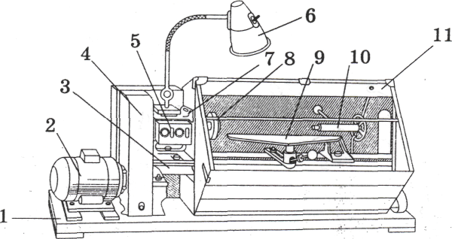

а — электродвигатель, б — станина, в -защитные ограждения, г - лампа, д — подручник с держателем, е - основание, ж- задняя бабка, з - передняя бабка,

и - экран
к –кнопочная станция , л— шпиндель.
Буквенные обозначения | а | б | в | г | Д | е | ж | 3 | и | к | л
Цифровые обозначения

3.2.2 Тест по теме « Породы древесины. Обработка древесины»

Задание 1. Изготовьте изделие, изображенное на техническом рисунке. Определите порядок выполнения обработочных операций. Их буквенные обозначения проставьте рядом с соответствующими цифрами. Размеры изделия определите сами.
1…………………
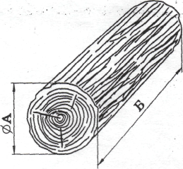
2…………………
3………………….
4………………….
5………………….
6…………………..

а — разметить торцы, б — зачистить поверхность, в — разметить плоскости, г — зачистить торцы, д — проверить размеры бруска, е — выстрогать восьмигранник..

Задание 2. Проставьте рядом с названиями пород деревьев цифры и буквы, обозначающие их внешние признаки и технические характеристики.
Ель —
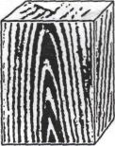
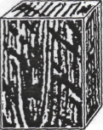
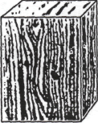
Дуб-
Сосна —

1. 2. 3.

характеристики древесины:
а — смолистая, прочная, легко колется, б — мягкая, хорошо колется, имеет твердые мелкие сучки,
в — высокопрочная, хорошая способность к изгибу

3.2.3 Тест по теме: « Лесоматериалы »

К каждому рисунку подберите верное определение.
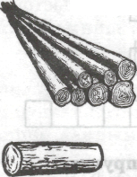
А. Вид пиломатериалов шириной и толщиной менее 100 мм.
Б. Лесоматериалы длиной 2 ... 4 м для строганого шпона, лыж, карандашей.

В. Боковая часть бревна, оставшаяся после продольной распиловки.
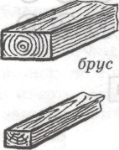
Г. Спиленное и уложенное в определенном направлении дерево.

Д. Часть хлыста без вершины.

Чурак, хлыст, бревно, кряж , вершина.


3.2.4 Кроссворд по теме: «Породы древесины»

По горизонтали: 3. Новогоднее дерево. 4. Твердая лиственная порода. 5. Место хранения инструментов, приспособлений и заготовок. 8. Рисунок на поверхности древесины. 11. Рыхлый и мягкий слой дерева.

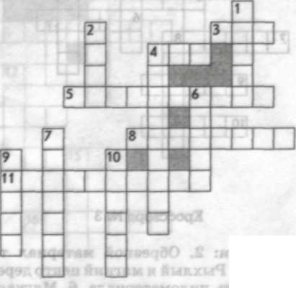

По вертикали: 1. Мягкая лиственная порода дерева. Цвет белый, древесина на воздухе краснеет. 2. Порода дерева. Чай, заваренный из его цвета, помогает от простуды. 4. Природный конструкционный материал. 6. Мягкая хвойная порода дерева. 7. Рабочее место для обработки древесины. 9. Лиственная порода дерева. 10. Твердая лиственная порода с древесиной белого цвета с буроватым оттенком.

3.2.5 Кроссворд по теме : «Виды пиломатериалов»

По горизонтали: 2. Выпиленная боковая часть бревна.
- Пиломатериал толщиной и шириной более 100 мм.
- Поперечная плоскость пиломатериала. 7. Предмет
продолговатой четырехгранной формы. 9. Однослойная
неклееная фанера. 10. Пиломатериал толщиной до
100 мм, шириной более двойной толщины.

По вертикали: 1. Широкая плоскость пиломатериала. 3. Линия пересечения плоскостей. 4. Тонкие листы древесины для облицовки столярных изделий. 8. Узкая плоскость пиломатериала.

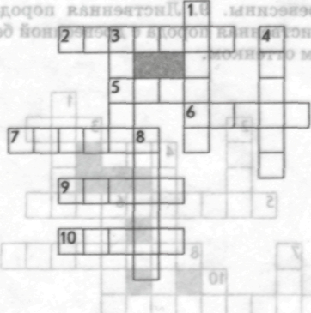

Приложение 4
Дидактические материалы
4.1 Список ключевых понятий.

Базовая линия (или базовая поверхность) - главная, максимально выверенная, служащая основой для последующей разметки.
Береза - лиственная порода дерева. Используется для изготовления мебели, спортинвентаря, ручек инструментов, в производстве фанеры.
Боек молотка - головка молотка, которой осуществляют удары по материалу.
Брусок - пиломатериал толщиной 50—100 мм и шириной не более двойной толщины 100—200 мм.
Брус - пиломатериал, имеющий ширину и толщину более 100мм.
Бук - лиственная порода дерева. Применяется в производстве мебели, музыкальных инструментов, шпона и т. д.
Верстак специальный стол для надежного и удобного закрепления и обработки заготовки
Камбий тонкий слой живых клеток, расположенных между корой и древесиной. За счет камбия происходит прирост древесины и коры.
Кедр - хвойная порода дерева. Применяется для производства карандашей и для изготовления мебели.
Кора - “одежда” для дерева, состоит из лубяного и пробкового слоев.
Криволинейная форма - непрямая, изогнутая форма заготовки, детали, изделия.
Выжигание — один из видов декоративной отделки изделий из фанеры и древесины
Горбыль — боковые части бревна, оставшиеся после его продольной распиловки.
Доски — пиломатериал, у которых ширина больше толщины в два и более раза. Толщина досок 13—100 мм, ширина 80—250 мм.
Древесина — это природный материал, получаемый из ствола дерева при его распиливании.
Дрель — ручной механизм для сверления отверстий в металле, древесине и других материалах.
Дуб — лиственная порода дерева. Применяется в производстве мебели, паркета, фанеры, художественно-прикладных изделий.
Ель - хвойная порода дерева. Применяется для изготовления музыкальных инструментов, мебели.
Круглогубцы • инструмент для сгибания проволоки диаметром до 3 мм.
Крышка — верстачная доска, столешница. Одна из основных частей столярного верстака.
Культура труда — умение следовать избранной последовательности изготовления изделия и соблюдать условия безопасного труда.
Курковка - основной инструмент для выполнения сквозных пропилов и пропильной резьбы
Лесоматериалы - материалы из спиленных деревьев и их частей. Необработанные лесоматериалы — кряжи, бревна, чурки. Обработанные — пиломатериалы и шпон.
Липа - лиственная порода дерева. Применяется для изделий с художественной резьбой, игрушек.
Лиственница - хвойная порода дерева. Широко используется в производстве мебели и т. д.
Лобзик - приспособление, предназначенное для криволинейного пиления тонкого материала.
Лучковая пила - инструмент, применяемый для продольного и поперечного распиливания древесины.
Лущение - способ получения шпон
4.2.1 ИНСТРУКЦИЯ
по охране труда при ручной обработке древесины ИОТ - 054 -09
1. Общие требования безопасности
1.1. К самостоятельной работе по ручной обработке древесины допускаются лица в возрасте не
моложе 17 лет, прошедшие соответствующую подготовку, инструктаж по охране труда,
медицинский осмотр и не имеющие противопоказаний по состоянию здоровья.
К работе по ручной обработке древесины под руководством учителя (преподавателя, мастера) допускаются учащиеся с 5-го класса, прошедшие инструктаж по охране труда, медицинский осмотр и не имеющие противопоказаний по состоянию здоровья.
- Обучающиеся должны соблюдать правила поведения, расписание учебных занятий, установленные режимы труда и отдыха.
- При ручной обработке древесины возможно воздействие на работающих следующих опасных и вредных производственных факторов:
-травмирование рук при работе неисправным инструментом;
- травмирование рук при запиливании заготовок без применения специальных приспособлений;
- вдыхание древесной пыли при отсутствии вытяжной вентиляции.

- При ручной обработке древесины должна использоваться следующая спецодежда: халат хлопчатобумажный и берет.
- В учебной мастерской должна быть медаптечка с набором необходимых медикаментов и перевязочных средств для оказания первой помощи при травмах.
- Обучающиеся обязаны соблюдать правила пожарной безопасности, знать места
расположения первичных средств пожаротушения. Учебная мастерская должна быть обеспечена
первичными средствами пожаротушения: двумя огнетушителями и ящиком с песком.
- О несчастном случае пострадавший или очевидец несчастного случая обязан немедленно
сообщить учителю (преподавателю, мастеру), который должен об этом проинформировать
администрацию учреждения. При неисправности оборудования, приспособлений и инструмента
прекратить работу и сообщить об этом учителю (преподавателю, мастеру).
- В процессе работы соблюдать правила ношения спецодежды, пользования коллективными
средствами защиты, соблюдать правила личной гигиены, содержать в чистоте рабочее место.
- Лица, допустившие невыполнение или нарушение инструкции по охране труда, привлекаются к
ответственности, со всеми обучающимися проводится внеплановый инструктаж по охране труда.
2. Требования безопасности перед началом работы
- Надеть спецодежду, волосы тщательно заправить под берет.
- Проверить исправность инструмента и разложить его на свои места, убрать с рабочего места все лишнее.
- Проверить исправность и надежность крепления к полу верстака.
- При выполнении работ с образованием древесной пыли включить вытяжную вентиляцию.
3. Требования безопасности во время работы
- Надежно закреплять обрабатываемый материал в зажимах верстака.
- Работу выполнять только исправным, хорошо налаженным и заточенным инструментом.
- Инструмент использовать только по назначению.
- Строгальный инструмент для работы использовать только тот, который имеет гладкие, ровно зачищенные колодки, их задний торец должен быть закруглен.
- Лучковой пилой работать только после того, как убедитесь, что полотно хорошо разведено и надежно закреплено, шнур обеспечивает необходимое его натяжение.
- Технологические операции (пиление, обтесывание, долбление, сверление, соединение деталей) выполнять на верстаке в установленных местах, используя приспособления, упоры, зажимы, подкладные доски.
- При запиливании материала ножовкой применять направитель для опоры полотна инструмента.
- Не допускать захламления верстака отходами и стружкой.
3.9. Очищать струги (рубанок, фуганок, шерхебель и др.) от стружки необходимо не рукой, а деревянными клиньями.
3.10. Приготавливать и разогревать клей только под наблюдением учителя (преподавателя,
мастера) в изолированном от мастерской и хорошо вентилируемом помещении.
3.11. Не пользоваться в мастерской открытым огнем и электрообогревателями.
3.12. Не отвлекаться во время работы, следить за правильными приемами работы.
4. Требования безопасности в аварийных ситуациях
- В случае неисправности рабочего инструмента, его затуплении прекратить работу и сообщить
об этом учителю (преподавателю, мастеру).
- При возникновении пожара в помещении мастерской эвакуировать учащихся, сообщить о
пожаре администрации учреждения и в ближайшую пожарную часть, приступить к тушению очага
возгорания с помощью первичных средств пожаротушения.
- О получении травмы сообщить учителю (преподавателю, мастеру), который должен оказать
первую помощь пострадавшему, при необходимости, отправить пострадавшего в ближайшее
лечебное учреждение и сообщить администрации учреждения.
5. Требования безопасности по окончании работы
- Привести в порядок инструмент и рабочее место. Стружку и опилки не сдувать ртом и не сметать рукой, а пользоваться для этого щеткой.
- Провести влажную уборку мастерской и выключить вытяжную вентиляцию.
- Снять спецодежду и тщательно вымыть руки с мылом.

4.2.2 ИНСТРУКЦИЯ
по охране труда при работе на токарном станке по дереву ИОТ - 056 - 09
1. Общие требования безопасности
1.1. К самостоятельной работе на токарном станке по дереву допускаются лица в возрасте не моложе 17 лет.
прошедшие соответствующую подготовку, инструктаж по охране труда, медицинский осмотр и не имеющие противопоказаний по состоянию здоровья.
К работе на токарном станке по дереву под руководством учителя (преподавателя, мастера) допускаются учащиеся с 6-го класса, прошедшие инструктаж по охране труда, медицинский осмотр и не имеющие противопоказаний по состоянию здоровья.
- Обучающиеся должны соблюдать правила поведения, расписание учебных занятий, установленные режимы труда и отдыха.
- При работе на токарном станке по дереву возможно воздействие на работающих следующих опасных и вредных производственных факторов:
-травмирование глаз отлетающей стружкой при работе без защитных очков или без защитного экрана:
- ранение рук при прикосновении к вращающейся заготовке, а также при неправильном пользовании резцами;
- травмирование осколками плохо склеенной, косослойной, суковатой древесины;
- вдыхание древесной пыли при отсутствии вытяжной вентиляции и местных отсосов;
- неисправность электрооборудования станка и заземления его корпуса.

- При работе на токарном станке по дереву должны использоваться спецодежда и индивидуальные
средства защиты: халат хлопчатобумажный, берет, защитные очки.
- В учебной мастерской должна быть медаптечка с набором необходимых медикаментов и перевязочных средств для оказания первой помощи при травмах.
- Общающиеся обязаны соблюдать правила пожарной безопасности, знать места расположения
первичных средств пожаротушения. Учебная мастерская должна быть обеспечена первичными средствами пожаротушения: огнетушителем химическим пенным, огнетушителем углекислотным или порошковым и ящиком с песком.
- О несчастном случае пострадавший или очевидец несчастного случая обязан немедленно сообщить
учителю (преподавателю, мастеру), который информирует об этом администрацию учреждения. При неисправности оборудования, инструмента прекратить работу и сообщить об этом учителю (преподавателю, мастеру).
- В процессе работы соблюдать правила ношения спецодежды, пользования индивидуальными и коллективными средствами защиты, соблюдать правила личной гигиены, содержать в чистоте рабочее место.
- Обучающиеся, допустившие невыполнение или нарушение инструкции по охране труда, привлекаются
к ответственности, со всеми обучающимися проводится внеплановый инструктаж по охране труда.

2. Требовании безопасности перед началом работы
- Надеть спецодежду, волосы тщательно заправить под берет.
- Проверить исправность режущего инструмента и правильность его заточки.
- Убедиться в наличии и надежности крепления защитного кожуха ременной передачи, а также
соединения заземления с корпусом станка.
- Проверить отсутствие в заготовке сучков и трещин, надежно закрепить ее в центрах станка.
2 5. Установить подручник с зазором 2-3 мм от обрабатываемой детали и надежно закрепить его на
центровой линии заготовки.
2.6. Проверить исправную работу станка на холостом ходу.
3. Требования безопасности во время работы
- Включить вытяжную вентиляцию и местные отсосы древесной пыли, надеть защитные очки.
- Подачу режущего инструмента к заготовке производить после того, как рабочий вал наберет полную скорость вращения.
- Рабочий инструмент к заготовке подавать плавно, без сильного нажима.
- Своевременно подвигать подручник к обрабатываемой детали. Не допускать увеличения зазора более 2-3 мм.
- Не наклонять голову близко к вращающейся детали или инструменту.
- Не передавать и не принимать какие-либо предметы через работающий станок.
- Замерять обрабатываемую деталь только после полной остановки ее вращения.
- Не останавливать станок путем торможения рукой вращающейся детали.
- Не оставлять работающий станок без присмотра.
4. Требования безопасности в аварийных ситуациях
- При возникновении неисправности в работе станка, затуплении режущего инструмента, а также при
неисправности заземления корпуса станка прекратить работу, отвести режущий инструмент от
обрабатываемой детали и сообщить об этом учителю (преподавателю, мастеру).
- При загорании электрооборудования станка немедленно выключить станок и приступить к тушению
очага возгорания углекислотным, порошковым огнетушителем или песком.
- О получении травмы сообщить учителю (преподавателю, мастеру), который должен оказать первую
помощь пострадавшему, при необходимости, отправить пострадавшего в ближайшее лечебное учреждение и
сообщить администрации учреждения.
- 5. Требования безопасности но окончании работы
- Отвести режущий инструмент от обрабатываемой детали и выключить станок. Удалить со станка
стружку щеткой, не сдувать стружку ртом и не сметать ее рукой.
- Провести влажную уборку помещения мастерской, выключить вытяжную вентиляцию и местные
отсосы древесной пыли.
- Снять спецодежду и тщательно вымыть руки с мылом.

Приложение 5

Методические разработки

5.1 Методическая разработка по теме: «Устройство токарного станка»

Цель: изучить устройство токарного станка по дереву ТД-120 и СТД-120 М; рассмотреть кинематическую схему станка и операции, выполняемые на станке.
Инструменты и оборудование: токарные станки по дереву (исходя из возможности мастерской); заготовки и готовые изделия, выполненные на станке.
Ход занятия:
I. Вводная часть.
Назовите составные части машины?
Назначение двигателя передаточного механизма, исполнительного механизма.
Что такое передаточное отношение и как его определить?
II. Изложение нового материала.
Токарные станки предназначены для изготовления (точения) деревянных изделий, имеющих в поперечном сечении форму круга (продемонстрировать разрезы готовых изделий).
История токарных станков уходит в далекую древность. Они использовались для изготовления деталей прялок, столов, стульев, посуды и т.д.
Различают станки с ножным и ручным приводом.

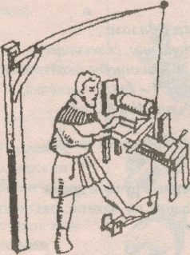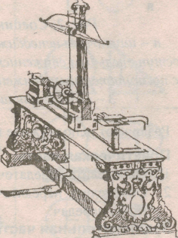

Рис. 3. Рис. 4.
Древний токарный станок. Токарный станок Нартова

Внастоящее время станки по дереву имеют электрический привод это станки ТД – 120
СТД – 120 М.

Рис. 5. Токарный станок для обработки древесины СТД-120:

а - общий вид: 1 - направляющая станины; 2 - передняя бабка,
3 - шпиндель, 4 - ременная передача, 5 - электродвигатель,
6 -подручник, 7 - задняя бабка, 8 - кнопки «пуск» и «стоп»;
б - кинематическая схема.
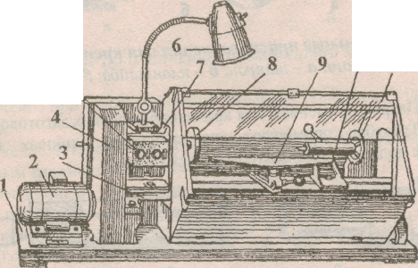
10 11
\
Рис. 6. Токарный станок для обработки древесины СТД-120М:

1 - основание; 2 - электродвигатель; 3 - станина; 4 - ограждение ременной передачи; 5 - кнопочная станция;
6 - светильник; 7 - передняя бабка; 8 - шпиндель; 9 - подручник; 10 - задняя бабка; 11 - защитный экран.

• Рассказать об основных узлах станка ТД-120 и их назначении.
На направляющих станины установлена каретка с подручником
и задняя бабка.

Задняя бабка состоит из выдвижной втулки (пиноли), винтовой передачи, маховика и центра задней бабки.

Шпиндель станка установлен в передней бабке на шарикоподшипниковых опорах.

Включение и выключение осуществляется кнопками «пуск» и «стоп».

Далее рассматривается устройство станка СТД-120М.

Особенностью конструкции станка ТД-120 и СТД-120М является шпиндель, на который навинчивают патрон, планшайбу или трезубец, в которых крепят обрабатываемую деталь.
А Б В
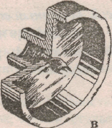
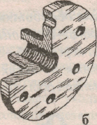

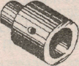

Рис. 7. Шпиндельные приспособления для крепления заготовок при точении: а - патрон; 6 - планшайба; в - трезубец.
Патрон применяют для крепления коротких заготовок.
• Трезубец применяют для крепления длинных заготовок с поджатием их центром задней бабки.

Крепление детали: а- в патроне винтом; б - трезубцем с поджатием центром задней бабки.
Точение при таких креплениях заготовки называется продольным.
• Планшайба применяется для обработки заготовок небольшой длины и большого диаметра (для изготовления тарелок, шкатулок, дисков и др.)

Крепление заготовки к планшайбе производится шурупами.
Длина шурупа подбирается так, чтобы шуруп не входил в заготовку
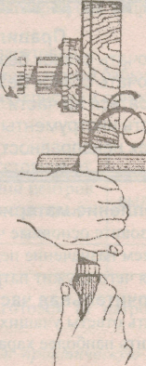
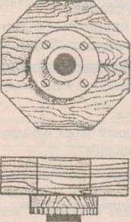

Точение при таком креплении называют поперечным (торцевым, лобовым).

Точение деталей конической формы осуществляется продольно-поперечным перемещением стамески.

Вращательное движение заготовки при точении называется главным, -поступательное — вспомогательным.

Вначале заготовку обрабатывают на малой частоте вращения 710-770 об/мин. Чистовую обработку при частоте вращения 1000- 1450 об/мин.
Регулировка частоты вращения осуществляется установкой ремней ременной передачи на шкивы разных диаметров.
- Показать и рассматреть различные виды стамесок
для обработки заготовок и их назначение.
- Показать приемы работы на станке.
Кинематическая схема станка ТД-120
Шпиндель приводится во вращение от электродвигателя через клиноременную передачу.
Винтовой механизм задней бабки преобразует вращение ручки маховика в поступательное движение центра задней бабки.
Правила безопасности
- Не включать станок без разрешения учителя.
- Не включать станок без огражденной ременной передачи.
- Не опираться на части токарного станка.
- Не класть инструменты и другие предметы на станок.
- Обо всех неисправностях немедленно сообщать учителю.
III. Закрепление материала.
Назовите основные части станка?
В чем назначение передней, задней бабок и подручника?
Для чего служит патрон и планшайба?
IV. Заключительная часть.
Оценить ответы учащихся.
Отметить наиболее характерные ошибки в ответах.

5.2 Методическая разработка по теме: «Пиломатериалы и их получение»
Цель: ознакомить учащихся с технологией получения и обработки
древесины; применение пиломатериалов.
Оборудование: образцы пиломатериалов, плакаты.
Ход урока
I. Вводная часть.
Назовите известные вам изделия из древесины?
Какие породы деревьев вы знаете?
Одинакова ли плотность у разных пород дерева?
II. Изложение нового программного материала.
Структура лесной промышленности России Лесхозы. Организуют и осуществляют необходимую рубку леса и отпускают его заготовителям. Осуществляют переработку низкосортной древесины, корней, ветвей, листьев, хвои, коры, получая при этом деготь, скипидар, витаминную муку, технологическую щепу, канифоль.
Таблица
Вид  обработки | Продукция | Профессии рабочих
Механическая (резание) | Пиломатериалы, двери, окна, мебель, паркет, тара, бочки, фанера, плиты, игрушки | Станочник-распиловщик, станочник токарных станков, фанеровщик, бондарь, оператор в деревообработке и др.
Химическая (разложение) | Бумага, картон, целлюлоза, фотопленка, кинопленка, покрышки, резиновая обувь | Варщик целлюлозы, накатчик бумагоделочной машины, оператор-прессовщик, вулканизаторщик, сборщик покрышек, отделочник химического волокна и др.
Термическая (разложение) | Скипидар, масло, спирт, канифоль | Аппаратчик гидролиза, аппаратчик разложения древесины, оператор лесохимической установки и др.

Лесничества - занимаются охраной и выращиванием леса. Деревообрабатывающая промышленность - занимается производством пиломатериалов, плит, различных изделий из дерева.
Для получения качественных изделий из древесины заготавливается только спелая древесина 80 - 120 лет в зависимости от породы.
Спиливаются деревья вальщиками леса с помощью бензомоторных и электрических цепных пил.
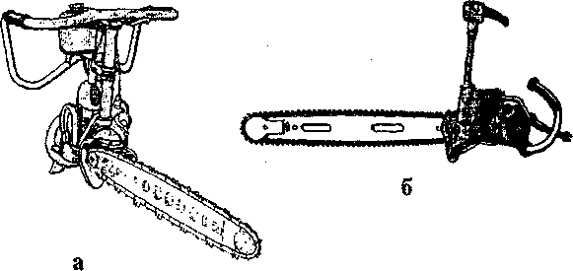
Цепные пилы: а - бензомоторная; б - электрическая.
С помощью лесовалочных и укладывающих машин получают хлысты.
Хлысты распиливаются на бревна, кряжи, чураки, дрова.
Бревна применяются для изготовления пиломатериалов, стен деревянных зданий и др.
Кряжи длиной 2 - 4 м применяются для изготовления строганного шпона, лыж, карандашей и т.д.
Чураки - для изготовления лущеного шпона, получения фанеры.

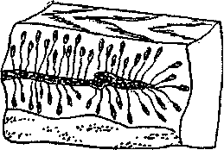
А –червоточины

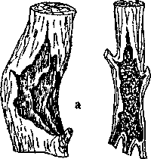
Б - гниль

Пороки снижают качество изделий из древесины. Разметку древесных материалов проводят так, чтобы изделия не имели больших пороков.
вспомните, какие виды пиломатериалов вы знаете? (Брусья, бруски, обрезные и необрезные) Получают пиломатериалы на лесопильных рамах.

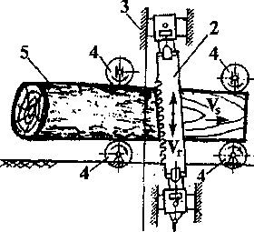а
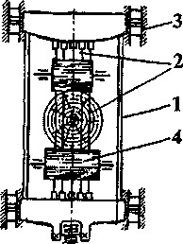

б

Схема лесопильной рамы: а - главный вид; б - вид справа.
1 - пильная рамка; 2 - пила; 3 - направляющая пильной рамки;
4 - приводные подающие вальцы; 5 - бревно.

• Рассказать о принципах работы лесопильной рам. Бревно с бревнотаски сбрасывают на тележку, установленную впереди рамы, и подают между двумя рифлеными вальцами, которые проталкивают бревно на движущуюся вверх-вниз пильную раму с пилами.
Основным пиломатериалом, получаемым на лесопильной раме являются брусья.



б

Схема получения обрезных досок на пилораме:
а - выпиливание центрального двухкантного бруса; б - распиливание бруса на обрезные доски.
• Доски применяют для настилки полов, потолков, обшив
стен, изготовления окон, дверей и т.д. Из брусьев изготавливают строительные конструкции, балки перекрытий, шпалы и др.
Перспективным является распиливание бревен на ленточьно- пильных станках и лазерным лучом, но пока эти технологии применяются редко.
Безотходное производство
В целях экономии древесины перерабатываются отходы в виде, кусков, стружек, опилок для изготовления ДСП и ДВП.
III. Практическая часть.
Произвести замеры бревна и определить объем. Измерить толщину и ширину пиломатериалов.

IV. Заключительная часть.
Подвести итоги занятия, отметить наиболее активных учащихся во время обсуждения материала.
Провести уборку мастерской.

Список литературы

Список литературы для педагогов
1 . Антонов, В.П. Технология производства мебели [текст] / В.П. Антонов. – Высшая школа, 2001. - 182 с.
2 . Арефьев, В.П. Занимательные уроки технологии [текст] / В.П. Арефьев. - Школьная пресса , 2005. - 56 с.
3 . Бешенков, А.К. Раздаточные материалы [текст] / А.К.Бешенков. –Дрофа, 2003. - 63 с.
4 . Бешенков, А. К. Технические и проектные задания [текст] / А.К. Бешенков. – Дрофа, 2004. -76 с.
5 . Бобровская, А.Н. Выпиливание лобзиком [текст] / А.Н. Бобровская. – Дрофа , 2005. – 148 с.
6. Казакевич, В.М. Технический труд [текст] / В.М. Казакевич. –Дрофа , 2004. - 186 с.
7 . Коваленко, В.И. Объекты труда [текст] / В.И. Коваленко.- М: Просвешение , 1993. -158 с.
8 . Мариенко,А.В. Оценка качества [текст] / А.В. Мариенко. Дрофа, 2000. - 122с.
9 . Миклешевская, С.А. Хозяин в доме [текст] / С.А. Миклешевская. – Высшторгиздат, 1993. – 221 с.
10 . Новиков, С.И. Мастерим вместе с папой [Текст] / С.И. Новиков. - М.: Просвещение, 1998. – 124 с.
11 . Прозоровский, Н.И. Технология отделки столярных изделий[текст] / Н.И. Прозоровский.- Высшая школа, 2001.- 156с.
12 . Рыженко, В. И. Работа по дереву [текст] / В.И. Рыженко. –АСТВ, 1998. - 84 с.
13 . Симоненко, В.Д. Технология 5-6 класс [текст] / В.Д. Симоненко. -Вентана Граф, 1996. – 112 с.
14 . Шепелев, А. М. Справочник домашнего мастера [текст] / А.М. Шепелев. - Стройиздат, - 1990 - 231 с.

Литература для обучающихся
1 . Арефьев, В.П. Занимательные уроки технологии [текст] / В.П. Арефьев. - Школьная пресса , 2005. - 56 с.
2 . Коваленко, В.И. Объекты труда [текст] / В.И. Коваленко.- М.: Просвешение , 1993. -158 с.
3 . Миклешевская, С.А. Хозяин в доме [текст] / С.А. Миклешевская. – Высшторгиздат, 1993. – 221 с.
4 . Новиков, С.И. Мастерим вместе с папой [Текст] / С.И. Новиков. - М.: Просвещение, 1998. – 124 с.
5 . Симоненко, В. Д. Технология 5 – 6 класс [текст] / В. Д. Симоненко.
- Вентана Граф, 1996. – 112 с.

    - Кроссворд по теме : «Виды пиломатериалов»

По горизонтали: 2. Выпиленная боковая часть бревна.
- Пиломатериал толщиной и шириной более 100 мм.
- Поперечная плоскость пиломатериала. 7. Предмет
продолговатой четырехгранной формы. 9. Однослойная
неклееная фанера. 10. Пиломатериал толщиной до
100 мм, шириной более двойной толщины.

По вертикали: 1. Широкая плоскость пиломатериала. 3. Линия пересечения плоскостей. 4. Тонкие листы древесины для облицовки столярных изделий. 8. Узкая плоскость пиломатериала.
4.2 Инструкция по

Е. Нижняя часть дерева, где ствол переходит в корни.
Ж. Верхушка дерева, где максимально больше ветвей.

